Quanta acqua dolce è disponibile per ogni persona?
Recupera dal laboratorio precedente la quantità di acqua dolce disponibile sulla Terra. Sapendo che 1 litro di acqua occupa un volume pari a 1dm³, calcola quanti litri di acqua dolce sono disponibili per abitante:
- cerca online il numero di persone presenti attualmente sulla Terra, ma attenzione: quando cerchi informazioni online è bene controllare alcune caratteristiche del sito in cui le trovi. Cerca il numero totale aggiornato delle persone sulla Terra e completa la tabella:
persone sulla Terra
Sito in cui hai trovato l’informazione
Chi è l’autore dell’articolo
Dove è pubblicato? Ad es. sito di un giornale, blog privato, sito di un ente ufficiale, …
Quando è stato pubblicato?
Sono citate delle fonti? Ad es. articoli, letteratura scientifica, esperimenti, dati…
Come è scritto? I fatti oggettivi e le opinioni dell’autore sono ben distinguibili?

Curiosità: Wikipedia è attendibile? Fino ad un certo punto: Wikipedia è scritta da utenti, chiunque può contribuire. Questo significa che gli articoli posson essere scritti da luminari di fisica ma anche da uno studente di prima media. Gli articoli di Wikipedia contengono una lista di fonti attraverso note puntuali, in modo da rendere facile la verificabilità dei contenuti. Tuttavia, per la sua natura, Wikipedia non può assicurare l’attendibilità dei propri testi, come è spiegato chiaramente in questo articolo.
Ora usa il numero trovato per calcolare quanti litri di acqua dolce sono disponibili per abitante:
scrivi qui…
Analizza ora la distribuzione geografica dell’acqua dolce nei diversi continenti a partire dai dati in Figura 1 (p. 15, grafico blu) del rapporto Unesco. Cerca online il numero di abitanti di ogni area geografica: attenzione ai controlli da fare sui siti in cui trovi le informazioni!
UNESCO = Organizzazione delle Nazioni Unite per l'Educazione, la Scienza e la Cultura, istituita a Parigi 4 novembre 1946, è nata dalla generale consapevolezza che gli accordi politici ed economici non sono sufficienti per costruire una pace duratura e che essa debba essere fondata sull'educazione, la scienza, la cultura e la collaborazione fra nazioni, al fine di assicurare il rispetto universale della giustizia, della legge, dei diritti dell’uomo e delle libertà fondamentali che la Carta delle Nazioni Unite riconosce a tutti i popoli, senza distinzione di razza, di sesso, di lingua o di religione.
Gli Stati appartenenti alle Nazioni Unite hanno voluto aprire il preambolo che istituisce l’UNESCO con la seguente affermazione:
“I Governi degli Stati membri della presente Convenzione, in nome dei loro popoli, dichiarano: che, poiché le guerre nascono nella mente degli uomini, è nello spirito degli uomini che devono essere poste le difese della pace.”
Determina quanti litri di acqua sono disponibili per abitante di ogni area geografica. Apri un programma di calcolo (Fogli/Excel/LiberOffice Calc/…) e organizza i dati in una tabella come la seguente:
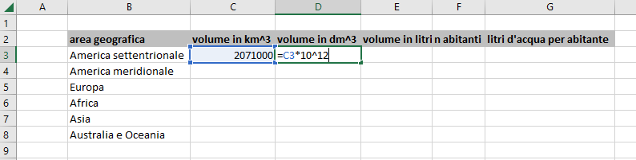

Nell’immagine è stata inserita nella cella C3 il volume d’acqua dolce in km³ dell’America settentrionale e nella cella D3 la formula che permette di trasformarlo in dm³. Una volta inseriti gli altri dati nella colonna C puoi copiare la cella D3 nelle celle sottostanti in modo da far replicare al foglio di calcolo la formula, adattata alla riga corrispondente. Usa questa tecnica per impostare e copiare le altre formule nel resto della tabella.
Se serve, chiama l’insegnante per un aiuto!

Ora usa i dati calcolati per costruire uno o più grafici che ci aiutino a visualizzare quanto calcolato: grafici a torta, istogramma o grafico a barre?
Copia i grafici qui.

Commenta i dati calcolati: in quale area geografica c’è più acqua dolce pro capite? C’è qualcosa che non ti aspettavi?
Scrivi qui

Gira un breve video in cui racconti i risultati più significativi di questa scheda di lavoro. Carica tutto su classroom (scheda di lavoro, foglio di calcolo, video).

